Шаповалова Лариса Александровна, учитель начальных классов МБОУ ООШ № 1
(СП ООШ №13) г. Чусовой

Опыт реализации дистанционного обучения в начальной школе
Хочу назвать проблемы, которые выявились в процессе ДО:
● проблема контроля;
● проблема мотивации и организационных навыков;
● проблема «псевдонавыков» ИТ или отсутствие навыков ;
● ролевой инфантилизм;
● гипердоверие в семье;
● «выпестованная беспомощность»;
● нацеленность исключительно на оценку.

На мой взгляд выявились факторы ДО, перевернувшие ситуацию:
● гибкое расписание и режим;
● отсутствие коллектива ровесников и отвлекающих поводов;
● недоступность учителей «в реале»;
● индивидуальное общение;
● занятость родителей обучением детей;
● самоизоляция;
● стресс от неопределенности;
● разнообразие форм заданий и ресурсов;
С одной стороны, родители еще больше закручивают гайки, не оставляя шансов побыть самостоятельным, с другой стороны, вынуждены на время оставлять детей без контроля, и тогда их ребенок не может себя организовать. В процессе дистанционного обучения выявлена новая роль родителей: родитель – это второй учитель + посредник + контролер.
Вывод: отсутствие организации, режима, системного подхода, неприятие школьных установок. Родители берут на себя функции разъяснения, трактовки заданий, обучения, выполнения уроков вместе с ребенком, в том числе – на учебных платформах, проверки, организовывают исправления, доведение до идеала (кроме естественного получения и отправки заданий, предоставления доступа к ресурсам и консультирования).
Теперь о достижениях ребят:
Повышение популярности творческих предметов: ТЕХНОЛОГИЯ, ИЗО + внеклассное мероприятие, видео-сочинение, выступление с чтением наизусть стихотворения, участие в акции «Окно Победы».
Своими руками, но ВМЕСТЕ с мамой
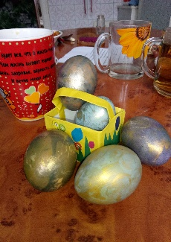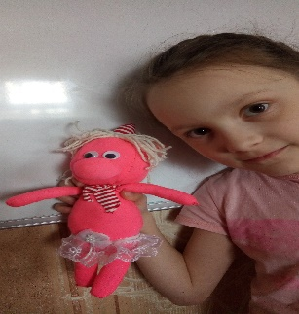

КРЕАТИВНАЯ ФИЗКУЛЬТУРА: КУДА ЖЕ БЕЗ ГАДЖЕТОВ
- флешмоб «учебники и физкультура»;
- разминка с учителем физкультуры;
- придуманные комплексы упражнений;
- видео семейной зарядки;
- видео разминок и комплексов для секций и клубов;
- фото и видео выполняемых упражнений.
САМООРГАНИЗАЦИЯ И КОНТРОЛЬ:
● определяют, что и в каком порядке выполнять;
● самостоятельно размечают время для выполнения работ;
● самостоятельно сдают работы, комментируют, консультируются, уточняют, соглашаются с выставленными оценками;
● самостоятельно выбирают форму отчетности, при необходимости обговаривают нюансы;
● на видеоуроки приходят вовремя (с минимальным опозданием, но чаще чуть заранее)... или не приходят вовсе;
● самостоятельно находят задания, ресурсы;
● некоторые признали необходимость дневника или иной формы планирования учебного дня.

Для учителя:
● Массовый выход учителей в СЕТЬ;
● Всплеск интереса к онлайн-обучению и повышению квалификации без отрыва от работы;
● Открытие в себе новых умений и возможностей, например, потребности учить других учителей, обмениваться опытом;
● Расширение форматов онлайн-обучения учителей.
Самое главное и родители и дети хотят в школу, УЧИТЬСЯ!

Технологическая карта дистанционного урока математики в 1 классе
Тема, раздел | Раздел 4 «Нумерация», 4 урок в разделе.  Тема: Единица длины дециметр | Необходимо делать динамические паузы (физ. минутки, гимнастика для глаз, дыхательная гимнастика и т.п.).
Класс | 1 класс, УМК «Школа России»
Тип урока (изучение новой темы, контроль, повторение, углубление и т.д.) | Урок изучения новой темы | Время урока дистанционного обучения можно использовать традиционные средства обучения: чтение, пересказ, беседа, диктант, решение задач и примеров в рабочей тетради и т.п.
Форма проведения (вебинар, семинар, конференция и т.д.) | Мультимедиа урок | Можно включать небольшие элементы коррекционной работы на развитие памяти, логического мышления, внимания, воображения и т.п.
Продолжительность урока | 30 минут | Необходимо соблюдать длительность непрерывной работы за компьютером для 1 классов - 10 мин,

Этапы или  Организационные  элементы урока | Задание | Требования к ответам | Время
Мотивационный блок
Цель: познакомить учащихся с единицей измерения длины – дециметром; развивать умение измерять и сравнивать длину отрезков; закреплять умение решать задачи и выражения изученных видов, знание состава чисел первого десятка, нумерации чисел 11–20.
Задачи: 1. Измерять длину. 2.Применять на практике полученные знания. 3.Воспитание интереса к предмету.
На уроке мы узнаем: про новую единицу измерения длины дециметр
мы научимся: сравнивать отрезки
мы сможем: измерять длину.
Инструктивный блок
Оборудование | ПО «ZOOM», компьютер, учебник «Математика»
Домашнее задание | Не задано
Способ обратной связи при проверке домашнего задания  АС «Сетевой город», электронная почта, самопроверка, очно и др. | АС «Сетевой город»
Информационный блок
Глоссарий по тематике дистанционного урока. | Сантиметр (см) – единица измерения длины.  Дециметр (дм) – более крупная единица измерения длины. 1 дм = 10 см | Ключевые слова: дециметр, сантиметр
Информационные обучающие материалы:  учебные книги (твердые копии на бумажных носителях и электронный вариант учебников, учебно-методических пособий, справочников и т.д.); сетевые учебно- методические пособия; компьютерные обучающие системы в обычном и мультимедийном вариантах; аудио- и видео учебно-информационные материалы; лабораторные дистанционные практикумы; учебные тренажеры с удаленным доступом; базы данных | Образовательная платформа «Российская электронная школа»  https://resh.edu.ru/subject/lesson/5189/start/161734/  (1 класс, математика, урок 46)  Учебник «Математика». 1 класс. 2 часть. М.И.Моро, С.И.Волкова, С.В.Степанова, – стр.51
Список литературы и Интернет-ресурсов | РЭШ,  https://resh.edu.ru/subject/lesson/5189/start/161734/  Математика. 1 класс. Учеб. для общеобразовательных организаций. В 2 ч. Ч.2 / М.И.Моро, С.И.Волкова, С.В.Степанова, – 6-е изд. – М.: Просвещение,2015. – 112 с.: ил. – (Школа России)
Коммуникативный и консультативный блок
Организация совместной деятельности учащихся в учебной среде:  текстовый чат, обсуждения в форуме, ведение блогов, совместное заполнение таблиц, составление схем, заполнение ленты времени, совместная работа над проектом (распределение ролей, формулировка задач, координация работы) | Зайди на Образовательную платформу «Российская электронная школа» и пройди по ссылке:  https://resh.edu.ru/subject/lesson/4127/main/272779/  С правой стороны экрана на синем фоне белые цифры. Это номера заданий.  - Выполни задания  №1 - это видеофильм. Посмотри его.  Ты повторишь название и последовательность чисел от 11 до 20, это числа второго десятка.  №3, №4 - это важная информация, прочитай её и запомни.  В Рабочей тетради на стр.25 выполни задание№7:  Запиши пропущенные числа:  20, 19, …,…,16,…,…,13,…,…,….  II Знакомство с целями и задачами урока.  Перейти по ссылке:  https://resh.edu.ru/subject/lesson/5189/start/161734/  - Нажать кнопку «Начнем урок» и прослушать цели и задачи урока.  .Знакомство с новым материалом.  1. Практическая часть – перейти по ссылке:  https://resh.edu.ru/subject/lesson/5189/main/161738/  2.Выполнить в Рабочей тетради задание №1 и №4 на стр.25:  - Обозначить на предложенных лучах красного и синего цвета отрезки длиной 1 дм и 1 дм 2 см (№1)  - заполнить пропуски: 12 см = …дм …см  1 дм 3 см = …см (№4)  III. Закрепление изученного материала.  1.Решение текстовых задач арифметическим способом.  В Рабочей тетради прочитать задачу №3 и решить её. Записать решение и ответ.  В букете было 5 гвоздик, а потом распустилось ещё 3 цветка. Сколько стало цветков?  - О чём эта задача?  - Сколько было гвоздик?  - Сколько еще распустилось?  - Их вместе стало больше или меньше?  - Каким действием получить большее число?  В Рабочей тетради прочитать задачу №6 и решить её.  В первое ведро входит 5 л воды, а во второе на 1 л меньше. Сколько литров воды входит во второе ведро?  - О чём эта задача?  - Что известно в задаче?  - Что сказано о количестве воды во втором ведре?  - Каким действием получить меньшее число?  Устно реши примеры №5 в учебнике на стр. 51. | Проходят по ссылке.  Выполняют задание №1, повторяют последовательность и образование чисел второго десятка.  Выполняют задание в Рабочей тетради.  Проходят по ссылке.  Нажимают кнопку «Начнем урок». Прослушивают цели и задачи урока.  Проходят по ссылке и слушают объяснение нового материала.  Выполняют задание в Рабочей тетради  Записывают решение задачи №3.  5+3=8 (цв.)  Ответ: 8 цветков.  Записывают решение задачи №6.  5 – 1 = 4 (л)  Ответ: 4 литра.  Устное решение примеров. | 3 мин  2 мин  2 мин  3 мин  4 мин  4 мин  3 мин  2 мин
Контрольный блок
Возможность обратной связи:  дискуссии в режиме видеоконференции, опрос, тестирование, выполнение заданий (устно и письменно), получение рецензий учителя на выполненное задание, чат, скайп, рекомендаций по дальнейшему изучению курса, обмен внутренними сообщениями | Выполни контрольные задания по проверочному листу.  Проверочный лист  - Верные равенства выдели зелёным цветом, неверные – красным..  12 см = 1дм 2см 2 дм 1 дм 8 см  13 см - дм 5 см  2дм 1дм = 1 см  - Какие фигуры мальчик вырезал из листа?  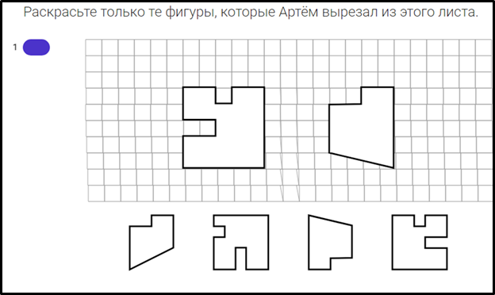  №1 №2 №3 №4  Ответ:____________________ | Выполняют задания по проверочному листу | 5 мин
Рефлексия  Общий анализ урока, его позитивные и негативные стороны, возникшие проблемы и способы их преодоления. | Что понравилось больше всего?  Какое задание было самое сложное?  Итог.  Теперь мы знаем:  - что такое дециметр;  - что можно измерять дециметром. | Отвечают на вопросы. | 2 мин.

Приемы работы для поддержания внимания детей в прямом эфире, чтобы вызвать потребность и мотивацию у детей и родителей выполнять те или иные творческие задания:
Что традиционно мотивирует ребенка в учебе?
У первоклассников:
• одобрение;
• успех, поощрение родителей и педагогов; подарки и бонусы; перспектива опередить или догнать сверстников.
В дистанционном обучении главную роль играет когнитивная мотивация. То есть мотивация осознанного действия. Когда ребенок выполняет работу не за страх и не для того, чтобы выделиться из ряда сверстников или получить вознаграждение, а для того, чтобы получить знания. Стать умнее, расширить свои горизонты, подняться в своем личностном развитии. Это наиболее сложная мотивация для ребенка, который еще не осознает себя самостоятельной личностью, не понимает своего места в социуме, не понимает, как знания могут помочь ему стать успешным и счастливым. Поэтому задача учителя найти эти стимулы, повысить его мотивацию.
. 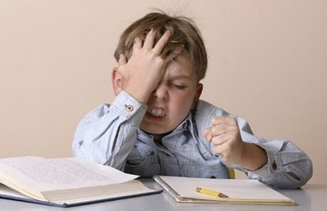

Задача учителя-сделать материал максимально доступным. И в то же время интересным, наглядным и стимулирующим к расширению знаний. Всегда более выигрышными являются уроки иллюстрированные наглядностью и те, которые побуждают ребенка к сотворчеству, к поиску. Превращают его не просто в поглотитель готовой информации, а в исследователя, который сам открывает законы, производит теории, докапывается до сути. С другой стороны, обучение не может быть постоянным развлечением. Иногда, а точнее часто оно требует усилий (умственных, физических, психологических). И ребенку рано или поздно придется с этим смириться. Чтобы не искать легких путей, не получая никакого результата от просмотра красивых мультиков или веселых картинок.
Факторы, которые могут способствовать мотивации:
• Вера в себя. (Я смогу это! Я достигну высокого уровня! Я заставлю себя это сделать! Я пойду до конца!);
• Осознание своих способностей как недостаточно развитых. Мое незнание-постоянный стимул к развитию. (Мне еще не удается решить эту задачу, необходимы дополнительные знания! Я еще не умею писать сочинение на должном уровне, но хочу научиться!);
• Грамотная похвала.
Роль родителей в повышении мотивации обучающихся
Значительное влияние на развитие мотивации обучения могут оказывать родители. Для формирования положительной мотивации родителям можно опираться на следующие советы педагогов:
• интересоваться делами, учебой ребенка;
• помогать при выполнении домашних заданий в форме совета, не подавлять самостоятельность и инициативность;
• объяснять ребенку, что его неудачи в учебе - это недостаток приложенных усилий (что-то не доучил, не доработал);
• чаще хвалить детей за их успехи, тем самым давать стимул двигаться дальше.
Роль ученика в саморазвитии:
Каждый ребенок имеет свои природные задатки, которые можно развить или загубить, если не будет их развивать. Развивая то, что имеет, человек приобретает новые задатки, которые помогают ему достичь успеха. Если человек не идет вперед в своем развитии, она даже не стоит на месте, а начинает деградировать. Особенно это заметно в современном стремительном мире, где ежедневно происходит тысячи открытий. Стоять на месте нельзя! Но для того, чтобы ребенок это понял, нужны энтузиазм, заинтересованность ребенка в результате, внутренняя мотивация.
Почему мне это так важно и нужно? Для чего? Организация процесса так, чтобы он захватывал. Как, когда, сколько времени на это потратить? В дистанционном обучении роль ученика огромна. Можно сказать, она доминирует над ролью взрослого, который может контролировать, заставлять, стимулировать, но это никогда не будет иметь эффекта, если сам ребенок не разовьет свою внутреннюю когнитивную мотивацию к обучению. Задача взрослого - помочь ему это сделать.+38(067)599-37-23
- +38(050)740-90-18

